Задание на курсовое проектирование:
Расчет трансформатора малой мощности
Курсовой проект выполняется в печатном виде на листах формата А4 в соответствии с общими требованиями к построению, изложению и оформлению работ обучающихся (СТО7,5.04-2019). Курсовой проект должен быть сдан и защищен до сдачи студентом экзамена.
Вариант задания выбирается в соответствии с номером по списку в оценочной ведомости студента.

№ варианта | Напряжение первичной обмотки U1,В | Напряжение вторичных обмоток U2/U3,В | Частота тока,f,Гц | Полные мощности вторичных обмоток, S2/S3 | Коэффициенты мощности, cosϕ2/cosϕ3 | Температура окружающей средыθо, ᵒС | Расчетное условие
19 | 195 | 300/18 | 400 | 120/50 | 0,65/0,9 | 30 | Минимум стоимости

МИНИСТЕРСТВО НАУКИ И ВЫСШЕГО ОБРАЗОВАНИЯ РОССИЙСКОЙ ФЕДЕРАЦИИ
Федеральное государственное бюджетное образовательное учреждение
высшего образования
«Сибирский государственный университет науки и технологий
имени академика М. Ф. Решетнева»

Институт гражданской авиации и таможенного дела
институт/ факультет/ подразделение
Технической эксплуатации авиационных электросистем и пилотажно-навигационных комплексов
кафедра/ цикловая комиссия

КУРСОВОЙ ПРОЕКТ

Расчет трансформатора малой мощности
_тема проекта

Руководитель ____________ Р.А. Акзигитов
подпись, дата инициалы, фамилия
Обучающийся ________________ ____________ _______________
номер группы, зачетной книжки подпись, дата инициалы, фамилия

Красноярск 2021

Форма листа пояснительной записки
дипломного и курсового проектов

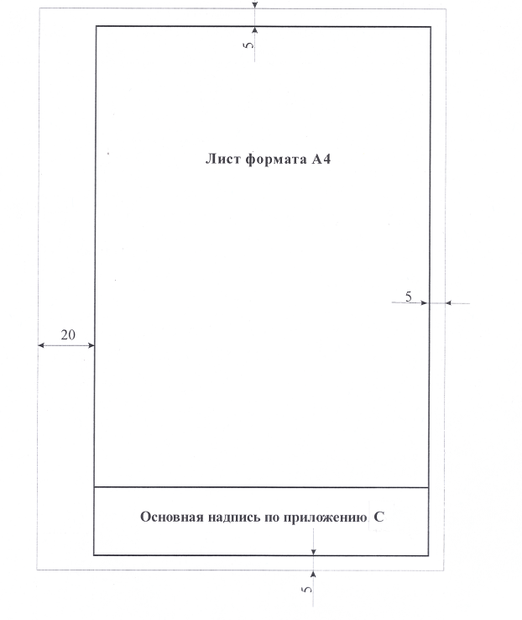

Введение………………………………………………………….……….….....
1 Теоретическая часть …………….………………………......……….……....
1.1 Авиационные трансформаторы
1.2 Назначение и принцип действия. Устройство трансформатора………
1.3 Режимы работы трансформаторов ………………………………………
1.4 Потери и коэффициент полезного действия трансформатора
2 Практическая часть …………………………….……..………………...…..
2.1 Расчет трансформатора
2.2 Сводные данные расчета трансформатора
Заключение…………………………...………………………………….…….

Список использованных источников ……………………………………….

